IMI TA Regeleinheit STAP/STAD DN 20, 10 bis 60 kPa
IMI Hydronic Engineering Deutschland

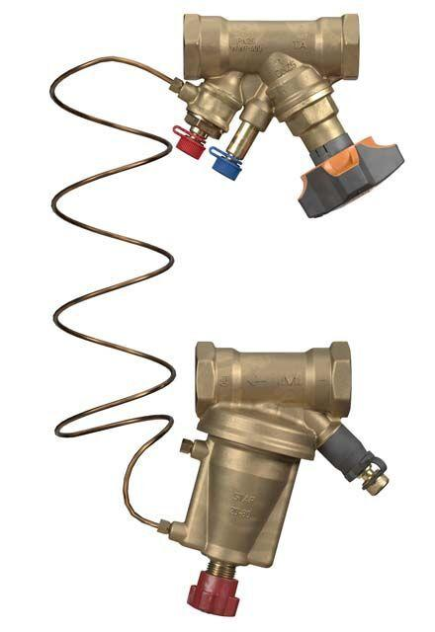Eigenschaften
GTIN:
7318794041509
HAN:
52865003
Nenndruckstufe
PN 16
Werkstoff
Metall
Bedienung
Handrad
Einstellbereich (mm)
10,00 - 60,00
Nennweite DN
20,00

